KENNISGEVING VAN DEFINITIEVE ONGESCHIKTHEID
(art. I.4-82/1 van de codex over het welzijn op het werk en art. 34 arbeidsovereenkomstenwet)

Aanvrager van de kennisgeving van definitieve ongeschiktheid (*): ⃝ Werknemer of behandelend arts
⃝ Werkgever

Aangetekend te versturen aan de andere partij (werknemer of werkgever) en aan de arbeidsarts van de onderneming (CLB EDPB).

De werknemer wordt ten vroegste 10 kalenderdagen na ontvangst van de kennisgeving uitgenodigd voor een onderzoek.
De werknemer heeft het recht om aan de preventieadviseur-arbeidsarts te vragen dat de mogelijkheden voor aangepast of ander werk onderzocht worden.
De werknemer heeft het recht om zich te laten bijstaan door de vakbondsafvaardiging van de onderneming.

*aankruisen wat van toepassing is

Gegevens van de werknemer
(gegevens van de te onderzoeken persoon)

NAAM:
VOORNAAM:
STRAAT: NR: BUS:
POSTCODE: GEMEENTE:
GSM: of TELEFOON:
e-MAIL:
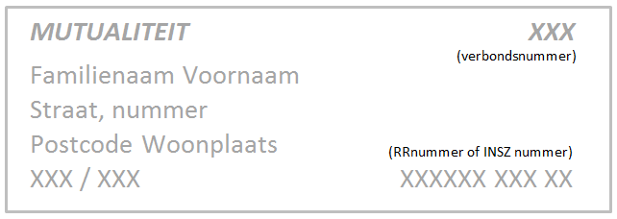
GEBOORTEDATUM:
RIJKSREGISTERNUMMER:
VERBOND MUTUALITEIT (nummer): of klevertje van de mutualiteit:

BEHANDELEND ARTS (te contacteren arts voor overleg)
Dr. TE TELEFOON:
HUIDIGE FUNCTIE (overeengekomen werk):
ARBEIDSONGESCHIKT SINDS

Gegevens van de werkgever
(naam, voornaam en adres van de werkgever, natuurlijke persoon of rechtsvorm, naam en zetel van de onderneming of instelling)

BEDRIJFSNAAM:
STRAAT: NR: BUS:
POSTCODE: GEMEENTE:
ONDERNEMINGSNUMMER:
CONTACTPERSOON voor de arbeidsarts:
FUNCTIE van de contactpersoon:
GSM: of TELEFOON:
e-MAIL:

DATUM en HANDTEKENING van de aanvrager: werknemer/werkgever (schrappen wat niet past)

